ФЕДЕРАЛЬНОЕ АГЕНСТВО ПО ОБРАЗОВАНИЮ
Государственное образовательное учреждение
высшего профессионального образования
«ТОМСКИЙ ПОЛИТЕХНИЧЕСКИЙ УНИВЕРСИТЕТ»
________________________________________________________________

«УТВЕРЖДАЮ»
Директор ИДО
_____________А.Ф.Федоров
«____» ____________ 2005 г.

ОСНОВЫ ТЕОРИИ УПРАВЛЕНИЯ

Рабочая программа, методические указания и контрольные задания
для студентов специальности 230105 «Программное обеспечение
вычислительной техники и автоматизированных систем»
Института дистанционного образования

Семестр | 6 | 7
Лекции, часов | 2 | 8
Практические занятия, часов |  | 4
Лабораторные занятия, часов |  | 6
Контрольная работа |  | 1
Общая трудоемкость |  | 119
Форма контроля |  | Зачет

Томск 2005
УДК 681.5

Основы теории управления: Рабочая программа, методические указания, контрольные задания для студентов специальности 230105 «Программное обеспечение вычислительной техники и автоматизированных систем» ИДО / Составитель В.П. Казьмин. – Томск: Изд. ТПУ, 2005. – 24 с.

Рабочая программа, методические указания и контрольные задания рассмотрены и рекомендованы к изданию методическим семинаром кафедры автоматики и компьютерных систем
”___” _____________ 2005г.

Зав. кафедрой, профессор, д.т.н. _______________ Г.П. Цапко

Аннотация
Настоящая рабочая программа является программой изучения курса по дисциплине “Основы теории управления”, предназначенного для подготовки специалистов по специальности 220400 “Программное обеспечение вычислительной техники и автоматизированных систем”. Дисциплина входит в цикл общепрофессиональных дисциплин. Рабочая программа составлена на основе Государственных образовательных стандартов ВПО по специальности 230105, образовательных стандартов высшего профессионального образования ТПУ по этой специальности. Структура, содержание и оформление рабочей программы соответствуют стандарту ТПУ «СТП ТПУ 2.4.01-99».
Рабочая программа включает следующие разделы: основные понятия теории управления; математическое описание звеньев и систем; устойчивость и качество САУ; основные понятия нелинейных, дискретных и микропроцессорных САУ.
В рабочей программе приведены варианты контрольной работы и методические указания по её выполнению.

1. ЦЕЛИ И ЗАДАЧИ УЧЕБНОЙ ДИСЦИПЛИНЫ

1.1. Целью преподавания дисциплины является формирование у студентов знаний о принципах построения, основных методах проектирования и исследования систем управления (СУ) и получение навыков по использованию современных информационных технологий в задачах их анализа и синтеза.
В результате изучения дисциплины студент должен понимать:
- научно-техническую лексику (терминологию);
- общие принципы построения СУ;
- что требуемые знания и умения студент реализует только в результате формирования у себя активной познавательной деятельности;
знать:
- принципы построения СУ;
- критерии оценки устойчивости СУ;
- показатели качества процесса регулирования систем;
- методы и способы оценки запасов устойчивости и точности процессов регулирования систем;
уметь:
- применять эти знания для анализа систем любого класса;
- использовать пакеты прикладных программ Matlab, Classic для анализа и синтеза систем управления.

2. СОДЕРЖАНИЕ ТЕОРЕТИЧЕСКОГО РАЗДЕЛА ДИСЦИПЛИНЫ

2.1. Введение

Основные сведения об управлении и регулировании. Объект управления и управляющее устройство. Задающее и возмущающее воздействие. Автоматические и автоматизированные системы управления (СУ). Алгоритм функционирования и алгоритм управления СУ.

2.2. Классификация и принципы построения СУ

Классификация СУ по различным признакам. Системы линейные, нелинейные, непрерывные, дискретные, статические и астатические, одноконтурные и многоконтурные, одномерные и многомерные.
Классификация СУ по принципам управления: по разомкнутому циклу, замкнутому, комбинированному управлению.
Классификация СУ по характеру задающего воздействия: системы стабилизации, системы программного управления, следящие системы.

2.3. Линейные непрерывные системы управления

2.3.1. Формы математического описания СУ
Понятие математической модели системы. Формы математического описания: дифференциальные уравнения, передаточные функции. Описание СУ переменными состояния. Понятие управляемости и наблюдаемости СУ.
Понятие структурной схемы. Структурные преобразования, правила структурных преобразований. Принцип суперпозиции.
Временные и частотные характеристики. Временные характеристики: переходная функция, импульсная переходная функция. Использование формулы Хевисайда для определения переходных характеристик.
Частотные характеристики: амплитудно-фазовая, амплитудно-частотная, фазо-частотная. Получение частотных характеристик по дифференциальному уравнению, по передаточной функции. Взаимосвязь частотных характеристик. Логарифмические частотные характеристики (ЛЧХ).

2.3.2. Временные и частотные характеристики типовых
динамических звеньев СУ
Звенья 1-го порядка: идеально интегрирующее звено, реально интегрирующее, идеально дифференцирующее, реально дифференцирующее, апериодическое, и форсирующее звенья.
Динамические звенья 2-го порядка: периодическое (колебательное), апериодическое и консервативное звенья.

2.3.3. Устойчивость СУ
Основные понятия и определения устойчивости СУ. Анализ устойчивости системы по корням характеристического уравнения.
Критерии устойчивости. Алгебраический критерий устойчивости Гурвица. Необходимые и достаточные условия устойчивости системы.
Частотные критерии устойчивости Михайлова и Найквиста. Анализ устойчивости по логарифмическим частотным характеристикам системы.
Критический коэффициент передачи разомкнутой СУ и его определение по критериям устойчивости.
Использование последовательной и параллельной коррекции для повышения устойчивости СУ.

2.3.4. Оценка качества процесса управления
Показатели качества процесса управления: точность процесса регулирования, характер переходного процесса, время регулирования, перерегулирование, частота и период собственных колебаний, резонансная частота, полоса пропускания, частота среза, колебательность системы, запасы устойчивости по фазе и амплитуде. Прямые и косвенные оценки качества управления.
Уравнения статического режима СУ. Определение полной статической ошибки СУ и ее составляющих.

2.3.5. Синтез в системах управления
Задачи и методы синтеза в СУ. Выбор параметров системы на основании точности процесса регулирования.
Построение желаемой логарифмической амплитудно-частотной характеристики (ЛАЧХ) системы по требованиям к разрабатываемой СУ.
Синтез последовательного корректирующего устройства. Инвариантность (основные понятия). Комбинированные системы управления.

2.4. Дискретные системы. Системы управления с ЭВМ

2.4.1. Общая характеристика дискретных СУ
Общие сведения о дискретных системах. Преобразование непрерывных сигналов в дискретные. Виды квантования: по уровню, времени, по уровню и времени. Классификация дискретных СУ. Типовые структуры импульсных СУ. Идеальный импульсный элемент и формирователь сигналов.

2.4.2. Математическое описание дискретных (импульсных) СУ
Решетчатые функции и разностные уравнения. Дискретное преобразование Лапласа, Z-преобразование, дискретные передаточные функции.
Описание дискретных систем разностными уравнениями и в пространстве состояний.
Понятие устойчивости импульсных СУ.

2.4.3. Структура и характеристики цифровых СУ
Общие сведения о цифровых СУ. Особенности математического описания цифровых СУ, анализа и синтеза систем управления с ЭВМ в качестве управляющего устройства; программная реализация алгоритмов управления в цифровых системах. Структура АСУ ТП с применением микропроцессорных управляющих контроллеров. Функции и задачи АСУ.

3. СОДЕРЖАНИЕ ПРАКТИЧЕСКОГО РАЗДЕЛА ДИСЦИПЛИНЫ

3.1. Тематика практических занятий
3.1.1. Составление функциональных и структурных схем систем автоматического регулирования (САР) по ее принципиальной схеме – 2 часа
3.1.2. Получение передаточных функций САР. Построение ЛАЧХ и ЛФЧХ. Определение передаточной функции разомкнутой системы Wрс(S) по виду ЛАЧХ- 2 часа.

3.2. Перечень лабораторных работ
3.2.1. Исследование переходных процессов и частотных характеристик типовых динамических звеньев – 4 часа.

3.2.2. Исследование качества процессов регулирования автоматических систем – 2 часа.

4. КОНТРОЛЬНАЯ РАБОТА

4.1. Общие методические указания

В контрольной работе исследованию подлежит линейная непрерывная стационарная система автоматического регулирования (САР). Исходные данные для анализа САР представлены принципиальной схемой системы, таблицей численных значений ее параметров, дифференциальными уравнениями элементов системы и перечнем подлежащих рассмотрению вопросов. Варианты контрольных заданий представлены в разделе 4.2.3.
Задания являются индивидуальными. Номер задания определяется по шифру зачетной книжки студента. Номер принципиальной схемы САР равен предпоследней цифре, а вариант значений параметров соответствует последней цифре шифра. Например, шифру З-8170/₁₅ соответствует схема № 1 с численными значениями параметров САР варианта 5. Если индекс шифра обозначен одной цифрой, то номер принципиальной схемы и номер варианта значений параметров совпадают. Если предпоследняя цифра шифра больше 5, то номер схемы определяется по формуле: 10 минус предпоследняя цифра шифра.
Оформление контрольных работ производится в соответствии с требованиями ЕСКД. Следует обратить внимание на наличие ссылок на используемые литературные источники, необходимость нумерации всех рисунков и ссылок на них в тексте.

4.2.Методические указания и варианты контрольных заданий

4.2.1. Задание на контрольную работу

- По заданной принципиальной схеме САР составить функциональную схему и дать её краткое описание.
- Используя приведенные в приложении дифференциальные уравнения элементов САР получить их передаточные функции и составить структурную схему САР.
- Получить передаточную функцию разомкнутой системы W_{рс}(S) и передаточные функции замкнутой САР по задающему ( W^{g}_{зс}(S) ) и возмущающему ( W^{f}_{зс}(S) ) воздействиям.
- Используя пакеты прикладных программ Matlab или Classic построить частотные характеристики АФЧХ, ЛАЧХ, ЛФЧХ. Пояснить полученные результаты.
- Проверить САР на устойчивость, используя любой из критериев:
а) критерий устойчивости Гурвица;
б) критерий устойчивости Михайлова;
в) критерий устойчивости Найквиста.
6. Определить запас устойчивости системы по амплитуде и фазе. Если система при заданных значениях параметров является неустойчивой, необходимо определить новые значения параметров изменяемых при настройке системы, обеспечивающие необходимый запас устойчивости.
7. Определить критический коэффициент усиления разомкнутой системы по любому из критериев устойчивости.
8. Построить переходные характеристики замкнутой системы по задающему и возмущающему воздействиям, определить показатели качества процесса регулирования.
9. Определить корни характеристического уравнения системы, объяснить характер переходного процесса на основании значений корней характеристического уравнения.

4.2.2. Методические указания к контрольной работе

Любая функциональная схема САР по отклонению включает в себя объект управления - ОУ с выходной регулируемой величиной x, управляющим воздействием у и возмущающим воздействием - f; устройство управления - УУ, формирующее управляющее воздействие У обеспечивающее значение выходной регулируемой величины x, равное c заданной точностью задающему значению g; задающее устройство - ЗУ обеспечивающее входное воздействие g; главную отрицательную обратную связь ОС; сравнивающе-суммирующее устройство (ССУ) (см. рис.1).
ЗУ
ССУ
УУ
ОУ
ОС
g
Δx
x
f
у

x_{ос}

Рис.1 Обобщенная функциональная схема САР

В общем случае УУ состоит из функционального элемента реализующего используемый в системе закон управления, усилительного элемента, исполнительного устройства и последовательной или параллельной коррекции.
В САР также возможны дополнительные каналы регулирования по возмущающему фактору f или задающему воздействию g (комбинированное управление).
ССУ может быть реализовано на операционном, электронном, магнитном либо электромашинном усилителе, или на каком либо измерительном устройстве.
Всевозможные датчики, делители, преобразователи составляют ОС.
На основании линейных моделей элементов САР, приведённых в приложении в таблице 6, предложенная принципиальная схема разбивается на элементы и узлы и составляется функциональная схема системы. Необходимо помнить, что ОУ, название, которого и его выходная регулируемая величина x указаны в названии САР, располагается в прямой цепи прохождения задающего воздействия g последним, а ЗУ - на первом месте.
Для составления структурной схемы необходимо по дифференциальным уравнениям (ДУ) элементов САР (см. приложение таблица 6) получить их передаточные функции. При этом ДУ ОУ содержит составляющую возмущающего фактора f(M_{с},I_{н}, и т.п.). Поэтому ОУ будет иметь две передаточные функции (ПФ): по управляющему воздействию W^{у}_{оу}(S) и по возмущающему фактору W^{f}_{оу}(S). При определении ПФ по одному из воздействий, другие воздействия приравниваются к нулю (принцип суперпозиции). Например, генератор постоянного тока (ГПТ) описывается следующим ДУ:
(ТГ Р + 1)ΔU_{Г}(t)=КГ₁ ΔU_{В}(t) - К Г₂(ТГ Р +1)ΔIн(t). (1)
Где: ΔU_{Г}(t) – выходная управляемая величина;
ΔU_{В}(t) – управляющее воздействие;
ΔIн(t) – ток нагрузки, возмущающее воздействие.
При определении ПФ ГПТ по напряжению возбуждения (U_{В} ), т.е. W^{UВ}_{ГПТ} (S), ток нагрузки генератора (ΔIн– возмущающее воздействие) приравниваем к нулю и дифференциальное уравнение принимает вид:
(Т_{Г} Р + 1)ΔU_{Г}(t)=КГ₁ ΔU_{В}(t). (2)
Передаточная функция есть отношение выходного сигнала к входному в изображении S при нулевых начальных условиях, иначе отношение оператора правой части дифференциального уравнения к оператору левой части при замене P на S. Тогда W^{UВ}_{ГПТ}(S) запишется как:
. (3)
Передаточная функция ГПТ по ΔIн имеет вид:
. (4)
Структурная схема есть графическое представление ДУ САР и состоит из элементов направленного действия изображаемых прямоугольниками, и описываемых соответствующими ПФ, сумматоров, линий связи указывающих направление передачи сигналов, стрелок, указывающих входные воздействия и выходную управляемую величину. Обобщенная структурная схема САР приведена на рис.2.
f
W^{f}_{oy}(s)

g
X₀
Δx
y
W^{g}_{ccy}(s)
W_{yy}(s)
W^{y}_{oy}(s)
x

U_{oc}
x_{ос}

W^{oc}_{ccy}(s)
W_{oc}(S)

Рис.2 Структурная схема САР

На схеме использованы следующие обозначения:
W^{g}_{ccy}(s) – передаточная функция сравнивающе-суммирующего устройства по задающему воздействию;
W^{oc}_{ccy}(s) – передаточная функция сравнивающе-суммирующего устройства по сигналу главной обратной связи;
W_{yу}(s) – передаточная функция управляющего устройства;
W^{y}_{oy}(s) – передаточная функция объекта управления по управляющему воздействию;
W^{f}_{oy}(s) – передаточная функция объекта управления по возмущающему воздействию;
W_{oc}(S) – передаточная функция датчика (чувствительного элемента) цепи главной обратной связи.

Для определения ПФ разомкнутой САР W_{рс}(S) отбрасываются все входные воздействия и цепи, прилегающие к ним, разрывается главная ОС, её цепь является продолжением прямой цепи прохождения задающего воздействия g (см. рис.3)

W_{yy}(S)
W^{y}_{оу}(S)
W_{oc}(S)
W^{oc}_{ссу}(S)

Рис.3 Структурная схема разомкнутой САР

Передаточная функция замкнутой системы по любому из воздействий равна дроби:

(5) ,
где W^{Z}_{пр}(S) передаточная функция прямой цепи прохождения сигнала z.
Например, ПФ замкнутой САР (см. Рис.2) по f, определяющая зависимость регулируемой величины Х от возмущения f, имеет вид:
(6)
а ПФ по g:
. (7)
В литературе могут использоваться и другие обозначения передаточных функций замкнутых систем. Так, например, и могут быть соответственно обозначены, как $W_{\text{gx}}(S)$ и $W_{\text{fx}}(S)$ или $W_{\text{xg}}(S)$ и $W_{\text{xf}}(S)$. Здесь индекс ПФ указывает параметры, между которыми определена связь.
Аналогично записываются ПФ устанавливающие связь задающего и возмущающего воздействий с составляющими ошибки регулирования, обусловленными соответственно задающим и возмущающим воздействиями. Для линейных САР справедлив принцип суперпозиции (наложения), согласно которому полная ошибка регулирования САР (Δx) равна сумме ошибок обусловленных действием задающего и возмущающего воздействий: Δx = Δx_{g} + Δx_{f} . Исходя из этого, получим изображение полной ошибки САР:
.

Изображение выходного сигнала линейной САР определяется выражением:
. (8)
По формуле предельного перехода () для установившегося стационарного состояния, когда g(t)=g₀=const, f(t)=f₀=const и $G(S)=L[g_{0}]=\frac{g_{0}}{S}$, $F(S)=L[f_{0}]=\frac{f_{0}}{S}$ получим:
- величина установившейся ошибки,
- величина установившегося значения регулируемого (управляемого) параметра.

Для выполнения контрольной работы рекомендуется использовать ППП Classic, Matlab или Mathcad.

4.2.3. Варианты контрольных заданий

Задание №1. CAP температуры в электропечи
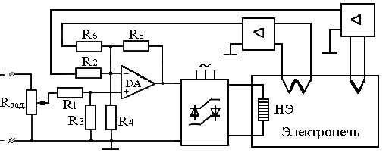
Рис.4 Принципиальная схема
Таблица 1
Параметры |  | Значение параметров САР по вариантам
 |  | 1 | 2 | 3 | 4 | 5 | 6 | 7 | 8 | 9 | 0
Ку1 |  | 4,3 | 4 | 5 | 4 | 2 | 1 | 6,2 | 5,2 | 4 | 2
Ку2 |  | 4,3 | 6,5 | 8,8 | 2,4 | 2 | 2,6 | 4 | 8,6 | 2,2 | 2
Ку3 |  | 4,3 | 6,5 | 4,4 | 2,4 | 2 | 2,6 | 4 | 4,3 | 2,2 | 2,16
Ктп |  | 6,5 | 8 | 14,2 | 9,6 | 5,1 | 6,4 | 8 | 4,2 | 7,5 | 6
Ттп | с | 0 | 0 | 0 | 0 | 0 | 0 | 0 | 0 | 0 | 0
Ки | град/В | 5 | 4,8 | 6,4 | 5,6 | 4,4 | 3,8 | 6,4 | 2,4 | 6 | 4
Ти | с | 250 | 140 | 220 | 180 | 120 | 160 | 170 | 275 | 320 | 87
Кп |  | 0,9 | 0,8 | 0,94 | 0,88 | 0,96 | 0,7 | 0,85 | 0,92 | 0,76 | 0,65
Тп | с | 790 | 400 | 690 | 660 | 420 | 580 | 440 | 760 | 910 | 600
Кт1 | В/град | 0,5 | 0,2 | 0,1 | 0,8 | 1,2 | 0,75 | 0,4 | 0,5 | 1,05 | 0,8
Тт1 | с | 2,35 | 2,15 | 2,3 | 3,6 | 2,2 | 5,6 | 2,3 | 5,9 | 3,4 | 3,8
Кт2 | В/град | 0,5 | 0,4 | 1 | 3,2 | 2 | 0,75 | 1 | 1,8 | 2,4 | 2
Тт2 | с | 28,1 | 12,2 | 8,3 | 7,2 | 14 | 21,5 | 7,7 | 28,6 | 16, | 10
fн | град | 18 | 20 | 25 | 26 | 28 | 30 | 31 | 24 | 29 | 19

Задание №2. CAP частоты вращения двигателя постоянного тока

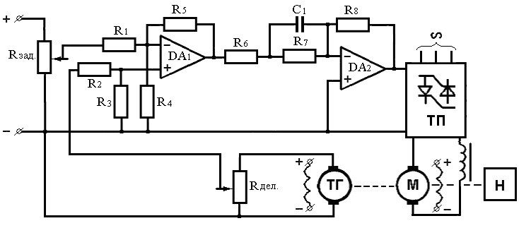
Рис.5. Принципиальная схема
Таблица 2
Параметры |  | Значение параметров САР по вариантам
 |  | 1 | 2 | 3 | 4 | 5 | 6 | 7 | 8 | 9 | 0
Ку1 |  | 10 | 9,8 | 6,5 | 5 | 5,6 | 12,5 | 7,8 | 10,6 | 6,9 | 5,6
Ку2 |  | 10 | 9,8 | 6,5 | 5 | 5,6 | 12,5 | 7,8 | 10,6 | 6,9 | 5,6
Т1 | с | 0,08 | 0,045 | 0,071 | 0,059 | 0,046 | 0,044 | 0,08 | 0,054 | 0,083 | 0,063
Т2 | с | 0,126 | 0,044 | 0,063 | 0,109 | 0,085 | 0,08 | 0,071 | 0,068 | 0,095 | 0,056
К |  | 3 | 5 | 2 | 2,5 | 2 | 2,5 | 3 | 4 | 2 | 1,5
Ктп |  | 13,8 | 13,8 | 12,7 | 11,5 | 13,8 | 13,2 | 12,5 | 13,8 | 12,7 | 13,8
Ттп | с | 0,01 | 0 | 0,008 | 0 | 0,012 | 0 | 0,006 | 0 | 0,011 | 0
Кд1 | рад/  В*с | 2,85 | 0,95 | 1,43 | 1,9 | 2,4 | 0,96 | 1,43 | 2,85 | 1,9 | 2,4
Кд2 | рад/  н*м*с | 4,6 | 8,4 | 6,4 | 2,8 | 3,6 | 4,2 | 2 | 5,6 | 3,2 | 4
Тэ | с | 0,021 | 0,009 | 0,013 | 0,012 | 0,011 | 0,013 | 0,011 | 0,009 | 0,013 | 0,01
Тм | с | 0,522 | 0,233 | 0,264 | 0,448 | 0,391 | 0,368 | 0,327 | 0,456 | 0,413 | 0,366
Кп |  | 0,2 | 0,4 | 0,35 | 0,25 | 0,6 | 0,4 | 0,45 | 0,2 | 0,34 | 0,25
Ктг | В*с/  рад | 0,13 | 0,2 | 0,2 | 0,4 | 0,1 | 0,2 | 0,2 | 0,22 | 0,2 | 0,3
Мн | Н*м | 46 | 84 | 64 | 28 | 36 | 42 | 20 | 56 | 32 | 40

Задание №3. CAP частоты вращения двигателя постоянного тока

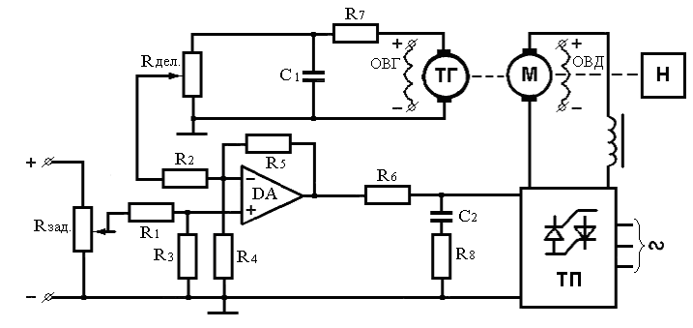
Рис. 6. Принципиальная схема

Таблица 3
Параметры |  | Значение параметров САР по вариантам
 |  | 1 | 2 | 3 | 4 | 5 | 6 | 7 | 8 | 9 | 0
Ку1 |  | 9,3 | 10 | 5 | 7 | 3 | 8,8 | 8,7 | 12,7 | 7,2 | 17
Ку2 |  | 9,3 | 10 | 5 | 7 | 3 | 8,8 | 8,7 | 12,7 | 7,2 | 17
Т1 | с | 0,2 | 0,178 | 0,27 | 0,158 | 0,112 | 0,214 | 0,24 | 0,224 | 0,316 | 0,25
Т2 | с | 0,08 | 0,045 | 0,071 | 0,059 | 0,046 | 0,044 | 0,08 | 0,054 | 0,083 | 0,063
Ктп |  | 31,2 | 29,2 | 34,7 | 20,6 | 49,2 | 49,7 | 30,6 | 48,2 | 25,6 | 23
Ттп | с | 0,022 | 0 | 0,026 | 0,015 | 0 | 0,006 | 0,019 | 0 | 0,012 | 0,011
Кд1 | рад/В*с | 0,95 | 2,85 | 1,9 | 2,4 | 2,4 | 1,9 | 0,95 | 0,95 | 1,43 | 1,43
Кд2 | рад/с*н*м | 40 | 38 | 13,5 | 26 | 32 | 42 | 56 | 20 | 24 | 32
Тэ | с | 0 | 0,013 | 0,015 | 0 | 0,015 | 0,013 | 0 | 0,013 | 0,024 | 0
Тм | с | 0,63 | 0,369 | 0,506 | 0,45 | 0,433 | 0,513 | 0,708 | 0,615 | 0,538 | 0,562
Кдс | В*с/рад | 0,2 | 0,2 | 0,25 | 0,3 | 0,1 | 0,2 | 0,3 | 0,15 | 0,15 | 0,2
Тдс | с | 0,012 | 0,007 | 0 | 0,023 | 0,008 | 0 | 0,01 | 0,007 | 0 | 0,017
Кп |  | 0,5 | 0,3 | 0,4 | 0,3 | 1 | 0,6 | 0,5 | 0,8 | 0,8 | 0,5
Мн | Н*м | 4 | 38 | 13 | 26 | 3 | 4 | 6 | 20 | 24 | 3

Задание №4. Следящая система

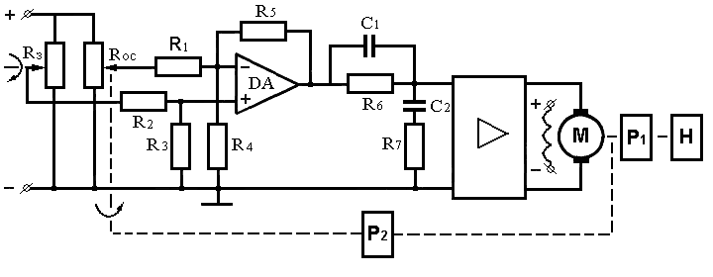 Рис.7. Принципиальная схема
Таблица 4
Параметры |  | Значение параметров САР по вариантам
 |  | 1 | 2 | 3 | 4 | 5 | 6 | 7 | 8 | 9 | 0
Кду1 | В/рад | 30 | 25 | 27,6 | 32 | 18 | 15 | 20 | 29,6 | 28,6 | 33
Кду2 | В/рад | 30 | 25 | 27,6 | 32 | 18 | 15 | 20 | 29,6 | 28,6 | 33
Ку1 |  | 25 | 20 | 19 | 22 | 50 | 22,5 | 23 | 15 | 14 | 12,5
Ку2 |  | 25 | 20 | 19 | 22 | 50 | 22,5 | 23 | 15 | 14 | 12,5
Т1 | с | 0,28 | 0,174 | 0,166 | 0,126 | 0,063 | 0,112 | 0,056 | 0,19 | 0,2 | 0,158
Т2 | с | 0,08 | 0,105 | 0,112 | 0,091 | 0,051 | 0,083 | 0,038 | 0,05 | 0,1 | 0,102
Т3 | с | 0,8 | 0,7 | 0,477 | 0,546 | 0,268 | 0,387 | 0,164 | 0,594 | 0,87 | 0,403
Т4 | с | 0,028 | 0,026 | 0,039 | 0,021 | 0,012 | 0,024 | 0,013 | 0,016 | 0,023 | 0,04
Кэу |  | 20 | 21 | 18 | 24 | 18,5 | 30 | 16 | 27 | 22 | 17
Кд1 | рад/В*с | 0,95 | 1,43 | 1,9 | 1,5 | 0,98 | 1,44 | 1,95 | 1,9 | 1,45 | 0,95
Кд2 | рад/  н*м*с | 5,2 | 0,65 | 15 | 8,6 | 36 | 0,8 | 24 | 17,2 | 7,8 | 40
Тэ | с | 0 | 0 | 0 | 0 | 0 | 0 | 0 | 0 | 0 | 0
Тм | с | 0,25 | 0,33 | 0,398 | 0,295 | 0,166 | 0,224 | 0,107 | 0,135 | 0,141 | 0,27
Кр1 |  | 0,01 | 0,008 | 0,008 | 0,009 | 0,007 | 0,011 | 0,009 | 0,0088 | 0,01 | 0,012
Кр2 |  | 0,01 | 0,008 | 0,008 | 0,009 | 0,007 | 0,011 | 0,009 | 0,0088 | 0,01 | 0,012
Мн | Н*м | 5 | 0,5 | 15 | 8 | 4 | 0,8 | 2 | 3 | 4 | 5

Задание №5. Следящая система
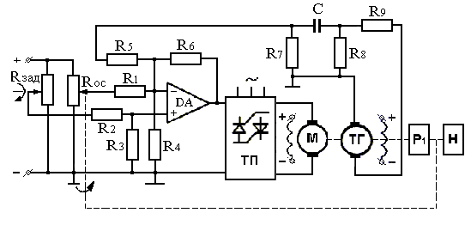
Рис. 8. Принципиальная схема
Таблица 5
Параметры |  | Значение параметров САР по вариантам
 |  | 1 | 2 | 3 | 4 | 5 | 6 | 7 | 8 | 9 | 0
Кду | В/рад | 12 | 15 | 16 | 12,5 | 10 | 13,5 | 14 | 9 | 15 | 14,5
Кду | В/рад | 12 | 15 | 16 | 12,5 | 10 | 13,5 | 14 | 9 | 15 | 14,5
Ку1 |  | 22,4 | 17,3 | 25 | 20,2 | 18 | 17,5 | 15,3 | 11,5 | 27,2 | 16
Ку2 |  | 22,4 | 17,3 | 25 | 20,2 | 18 | 17,5 | 15,3 | 11,5 | 27,2 | 16
Ку3 |  | 1 | 1 | 1 | 1 | 1 | 1 | 1 | 1 | 1 | 1
Ктп |  | 18,2 | 15 | 17 | 16,8 | 13,7 | 16,6 | 16 | 18,7 | 14, | 10,4
Ттп | с | 0,01 | 0 | 0,008 | 0 | 0,012 | 0 | 0,006 | 0 | 0,011 | 0
Кд1 | рад/В*с | 1,43 | 2,1 | 1,84 | 2 | 2,85 | 1,43 | 1,95 | 1,5 | 1 | 1,95
Кд2 | рад/н*м*с | 21 | 36,5 | 40 | 32 | 20 | 27 | 18 | 24 | 26 | 42
Тэ | с | 0 | 0,015 | 0 | 0,02 | 0 | 0,016 | 0 | 0,022 | 0 | 0,018
Тм | с | 0,162 | 0,307 | 0,13 | 0,272 | 0,191 | 0,355 | 0,158 | 0,189 | 0,2 | 0,256
Т1 | с | 0,04 | 0,05 | 0,03 | 0,055 | 0,075 | 0,085 | 0,06 | 0,1 | 0,08 | 0,1
Т2 | с | 0,1 | 0,08 | 0,07 | 0,107 | 0,115 | 0,112 | 0,085 | 0,155 | 0,125 | 0,126
Ктг | В*с/рад | 0,25 | 0,16 | 0,2 | 0,27 | 0,13 | 0,15 | 0,18 | 0,12 | 0,15 | 0,2
Мн | Н*м | 2 | 4 | 3 | 2 | 2 | 3 | 2 | 4 | 3 | 4

Таблица 6

Наименование и схема устройства |  | Уравнение устройства
Двигатель постоянного тока с независимым возбуждением  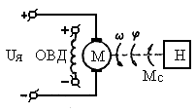 |  | (T_{Э}T_{М} p² + T_{М} p + 1)Δω(t) =  = K_{Д1} ΔU_{Я}(t) – K_{Д2} (T_{Э}p + 1)Δφ_{Н}(t)  или  (T_{Э}T_{М} p² + T_{М} p + 1) р Δφ(t) =  = K_{Д1} ΔU_{Я}(t) – K_{Д2} (T_{Э} p + 1)ΔМ_{С}(t)  ω - частота вращения выходного вала двигателя;  φ – угол поворота выходного вала;  U_{Я} – напряжение на якоре;  М_{С} – момент сопротивления на валу двигателя;  K_{Д1}, K_{Д2} – коэффициенты передачи по напряжению и моменту;  T_{Э}, T_{М} – электромагнитная и электромеханическая постоянные времени.
Генератор постоянного тока с независимым возбуждением (Ген.)  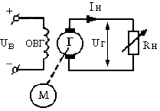 |  | (T_{Г} p+1)ΔU_{Г}(t)=K_{Г1} ΔU_{В}(t) –  -K_{Г2} (T_{Г} p+1) ΔI_{Н}(t),  U_{Г} – напряжение на выходе Ген.;  U_{В} – напряжение на обмотке возбуждения Ген.;  R_{Н} – сопротивление нагрузки;  K_{Г1}, K_{Г2} - коэффициенты передачи Ген.;  T_{Г} – постоянная времени цепи возбуждения Ген.
Редуктор  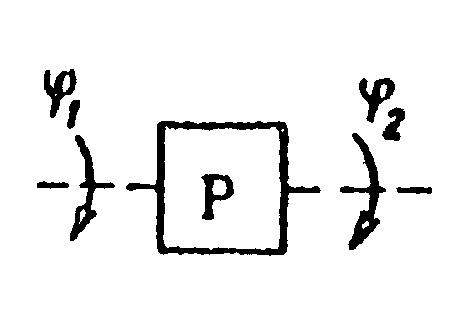 |  | Δφ₂(t) = K_{p} Δφ₁(t),  φ₁ – угол поворота входного вала ;  φ₂ – угол поворота выходного вала;  K_{p} – коэффициент передачи редуктора.
Датчик температуры  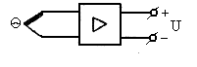 |  | (T_{Т1} р + 1)ΔU(t) = K_{Т1} Δθ(t),  θ- температура объекта измерения;  U – напряжение на выходе датчика;  K_{Т1} - коэффициент передачи датчика;  T_{Т1} - постоянная времени датчика.
Однополярный датчик угловых перемещений  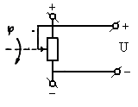 |  | ΔU(t) = K_{ДУ} Δϕ(t),  ϕ - угол поворота движка потенциометра;  U – напряжение на выходе датчика;  K_{ДУ} - коэффициент передачи датчика
Измерительное устройство  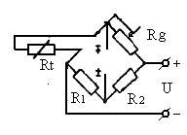 |  | (T_{И} p + 1)ΔU(t) = K_{И1}(T_{И} p + 1)ΔG(t) – K_{И2} Δθ(t),  G – положение движка реостата (задающее воздействие);  θ - температура объекта измерения;  U – напряжение на выходе устройства;  K_{И1} – коэффициент передачи устройства по задающему воздействию;  K_{И2} - коэффициент передачи устройства по измеряемой величине;  T_{И} – постоянная времени устройства.
Электропечь (ЭП)  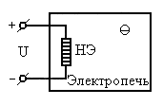 |  | (T_{Н} p + 1)(T_{п} p + 1) Δθ(t) =  = K_{Н} K_{П} ΔU(t) - K_{П} Δf(t),  θ- температура в электропечи;  U – напряжение на НЭ;  f – возмущающее воздействие;  K_{Н}, K_{П} – коэффициенты передачи;  T_{Н}, T_{П} - постоянные времени.
Тахогенератор (ТГ)  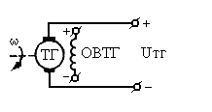 |  | ΔU_{ТГ}(t) = K_{ТГ}Δω(t),  ω - частота вращения вала ТГ;  U_{ТГ} – напряжение на выходе ТГ;  К_{ТГ} - коэффициент передачи ТГ
Датчик скорости (ДС)  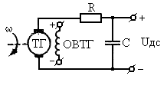 |  | (Т_{ДС}р + 1)ΔU_{ДС}(t) = K_{ДС}Δω(t),  ω - частота вращения вала ДС;  U – напряжение на выходе ДС;  К_{ТГ} - коэффициент передачи ДС;  Т_{ДС} – постоянная времени ДС.
Тиристорный преобразователь (ТП)  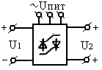 |  | (Т_{ТП} р + 1)ΔU₂(t) = K_{ТП}ΔU₁(t),  U₁ – напряжение на входе ТП;  U₂ – напряжение на выходе ТП;  K_{ТП} – коэффициент передачи ТП;  Т_{ТП} - постоянная времени ТП.
Делитель  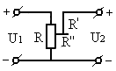 |  | U₂(t) = K_{П}U₁(t),  где К_{П} = R″⁄ R
Пассивные корректирующие RC – цепи  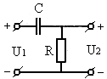 |  | (Т р +1)ΔU₂(t) = Т р ΔU₁(t),  где T = RC.
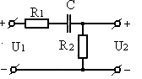 |  | (Т₁ р +1)ΔU₂(t) = Т₂ р ΔU₁(t),  где T₁ = (R₁ + R₂)C; T₂ = R₂C.
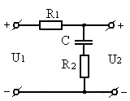 |  | (Т₁ р+1)ΔU₂(t) = (Т₂ р+1)ΔU₁(t),  где T₁ = (R₁ + R₂)C; T₂ = R₂C.
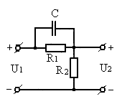 |  | (T p + 1)ΔU₂(t)= (T p + δ)ΔU₁(t),  где $T=\frac{R_{1}R_{2}C}{R_{1}+R_{2}}$, $δ=\frac{R_{2}}{R_{1}+R_{2}}$.
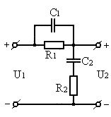 |  | (T₃ p + 1)( T₄ p + 1)ΔU₂(t) =  = (T₁ p + 1) (T ₂p + +1)ΔU₁(t),  где T₁ = R₁C; T₂ = R₂C;  T₃T₄ = R₁R₂C₁C₂;  T₃ + T₄ = R₁C₁ + (R₁+R₂).
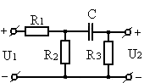 |  | (T₂ p + 1)ΔU₂(t) = T₁ p ΔU₁(t),  где $T_{1}=\frac{R_{2}R_{3}}{R_{1}+R_{2}}C$; $T_{2}=(R_{3}\frac{R_{1}R_{2}}{R_{1}+R_{2}})C$.
Активные корректирующие звенья  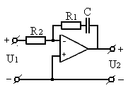 |  | Т₂ р ΔU₂(t) = - (Т₁ р+1)ΔU₁(t),  где T₁ = R₁C; T₂ = R₂C.
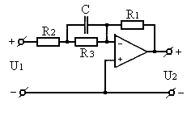 |  | (Т₂ р+1)ΔU₂(t) = - (Т₁ р+k)ΔU₁(t),  где $k=\frac{R_{1}}{R_{2}+R_{3}}$; $T_{1}=\frac{R_{1}R_{2}}{R_{2}+R_{3}}⋅C$;  $$T_{2}=\frac{R_{3}R_{2}}{R_{2}+R_{3}}⋅C$$
Элемент гибкой ОС  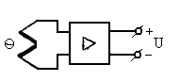 |  | (Т_{т2} р + 1)ΔU(t) = K_{т2}Т_{т2} р Δθ(t),  θ - температура объекта измерения;  U - напряжение на выходе элемента;  K_{т2} – коэффициент передачи элемента;  Т_{т2} – постоянная времени элемента.
Элемент гибкой ОС  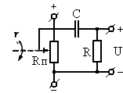 |  | (Т р + 1)ΔU(t) = K_{П} Т р Δϕ(t),  ϕ - угол поворота движка потенциометра (входная величина);  U - напряжение на выходе элемента;  Т - постоянная времени элемента;  K_{П} - коэффициент передачи потенциометра.
Электронный усилитель (ЭУ)  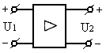 | ΔU₂(t) = K_{У}ΔU₁(t),  И₂ ₋ напряжение на выходе ЭУ;  И₁ - напряжение на входе ЭУ;  К_{у -} коэффициент усиления.
Суммирующее сравнивающее устройство  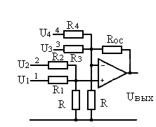 | ΔU_{ВЫХ}(t) = K_{У1}ΔU₁(t) + K_{У2}ΔU₂(t) - K_{У3}ΔU₃(t) - K_{У4}ΔU₄(t),  где $K_{У1}=\frac{R_{\text{ОС}}}{R_{1}}$, $K_{У2}=\frac{R_{\text{ОС}}}{R_{2}}$,  $K_{У3}=\frac{R_{\text{ОС}}}{R_{3}}$, $K_{У4}=\frac{R_{\text{ОС}}}{R_{4}}$.

Пример составления функциональной и струтурной схем САР.

Задана принципиальная схема CAP частоты вращения двигателя
постоянного тока.
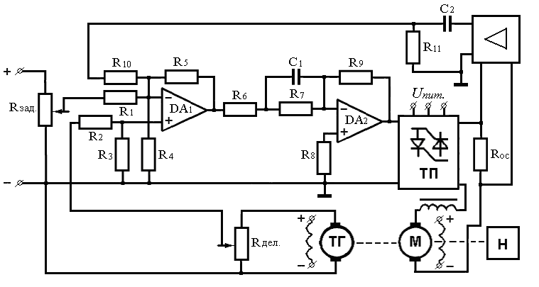Рис.9. Принципиальная схема

Разбив систему на функциональные узлы, схемы которых приведены в приложении (таблица 6), составляют функциональную схему системы.

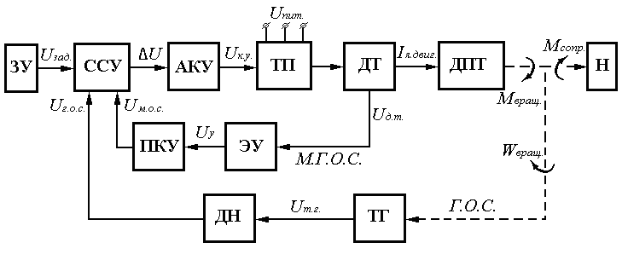
Рис.10 Функциональная схема САР

Обозначения элементов функциональной схемы.
ЗУ – задающее устройство.
ССУ – сравнивающе-суммирующее устройство.
АКУ – активное корректирующее устройство.
ТП – тиристорный преобразователь (исполнительное устройства – преобразует трехфазное переменное напряжение в постоянное и регулирует величину выходного напряжение U₂ в функции U₁)
ДТ – датчик тока.
ДПТ – двигатель постоянного тока (объект управления).
Н – нагрузка (создаёт момент сопротивления для двигателя).
ПКУ – пассивное корректирующее устройство.
ЭУ – электронный усилитель.
ДН – делитель напряжения.
ТГ – тахогенератор.
По приведенным в приложении схемам функциональных элементов и описывающих их дифференциальным уравнениям определяются передаточные функции элементов системы, и составляется структурная схема.

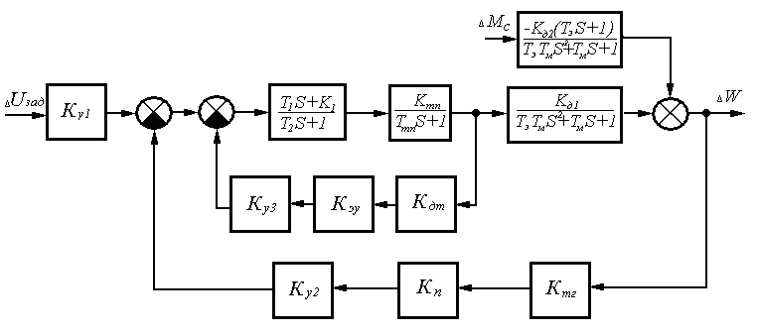

Рис.11. Структурная схема САР

Дальнейшие исследования проводятся на основе полученной структурной схемы системы.

5. УЧЕБНО-МЕТОДИЧЕСКОЕ ОБЕСПЕЧЕНИЕ
ДИСЦИПЛИНЫ

5.1. Литература основная
1. Кориков А.М. Основы теории управления: Учебное пособие. 2-е изд. – Томск: Изд. НТЛ, 2002. - 392 с.
2. Ким Д.П. Теория автоматического управления. Т.1. Линейные системы. - М.: ФИЗМАТЛИТ, 2003.- 288 с.
3. Зайцев А.П. Основы теории автоматического управления: Учебное пособие. - Томск: Изд. ТПУ, 2000. – 152 с. См. также http://aics.ru.(Книги.Основы автоматического управления).
4. Ерофеев А.А. Теория автоматического управления: Учебник для вузов.- СПБ.: Политехника, 1998. – 295 с.
5. Теория автоматического управления: Учебное пособие в 2 частях
под ред. А.А.Воронова. Ч.1. Теория линейных систем автоматического
управления. - М.: Высшая школа, 1986.-367 с.
6. Попов Е.П. и др. Теория линейных систем автоматического
регулирования и управления: Учебное пособие. - М.: Наука, 1989.- 304 с.
7. Теория автоматического управления: Учебник под ред. Ю.М.Соломенцева. - М.: Высшая школа, 1999.- 286 с.
8. Р. Дорф, Р. Бишоп Современные системы управления: Перевод с английского Б.И.Копылова. – М.: «Лаборатория Базовых Знаний», 2002. – 831 с.
9. Имаев Д.Х., Ковальски З. и др. Анализ и синтез систем управления.

Теория. Методы. Примеры решения типовых задач с использованием
персонального компьютера. – Сургут: Информационно-издательский центр
Сургутского гос. университета, 1998. – 172 с.

  - . Литература дополнительная
9. Теория автоматического управления: Учебный курс Е.В.Глущенко,
Е.В.Захарова, Ю.В.Тихонравов. - М.: Вестник, 1997. – 336 с.
10. Теория автоматического управления: Учебное пособие В.А.Лукас. -
М.: Недра, 1990. – 416 с.
11. Трофимов А.И. и др. Методы теории автоматического управления, ориентированные на применение ЭВМ. – М.: Энергоатомиздат, 1997. – 656 с.
12. Сборник программированных задач по курсу “Теория автоматического управления”/ Под редакцией А.М.Малышенко. – Томск: Изд. ТПИ, 1978. – 113 с.
  - Учебно-методические пособия

1. Коновалов В.И. Основы теории управления. Методические указания к выполнению лабораторных работ для студентов специальности 220400. – Томск: Изд. ТПУ, 2002. – 8 с.
2. Яковлева Е.М. Теория управления. Ч.1. Методические указания к выполнению лабораторных работ по курсу “Теория управления” для студентов направления 550200 и специальности 210100. - Томск: Изд. ТПУ, 2003. - 19 с.
- Яковлева Е.М. Методические указания по использованию ППП Matlab. – Томск: ТПУ, каф. АиКС, 2001. – 50 с.

ОСНОВЫ ТЕОРИИ УПРАВЛЕНИЯ

Рабочая программа, методические указания и контрольные задания

Составитель: Виктор Павлович Казьмин

Рецензент: С.А.Гайворонский, к.т.н., доцент кафедры АиКС АВТФ

Подписано к печати 5.10.05.
Формат 60х84/16. Бумага офсетная.
Плоская печать. Усл. печ. л. 1,4. Уч.-изд. Д. 1,26.
Тираж 150 экз. Заказ 1306. Цена свободная.
Издательство ТПУ. 634050, Томск, пр. Лениа,30.

